Сценарий выпускного бала в детском саду.
Под музыку в зал входят дети подготовительной группы и начинают танцевать под музыку «Мы маленькие дети». 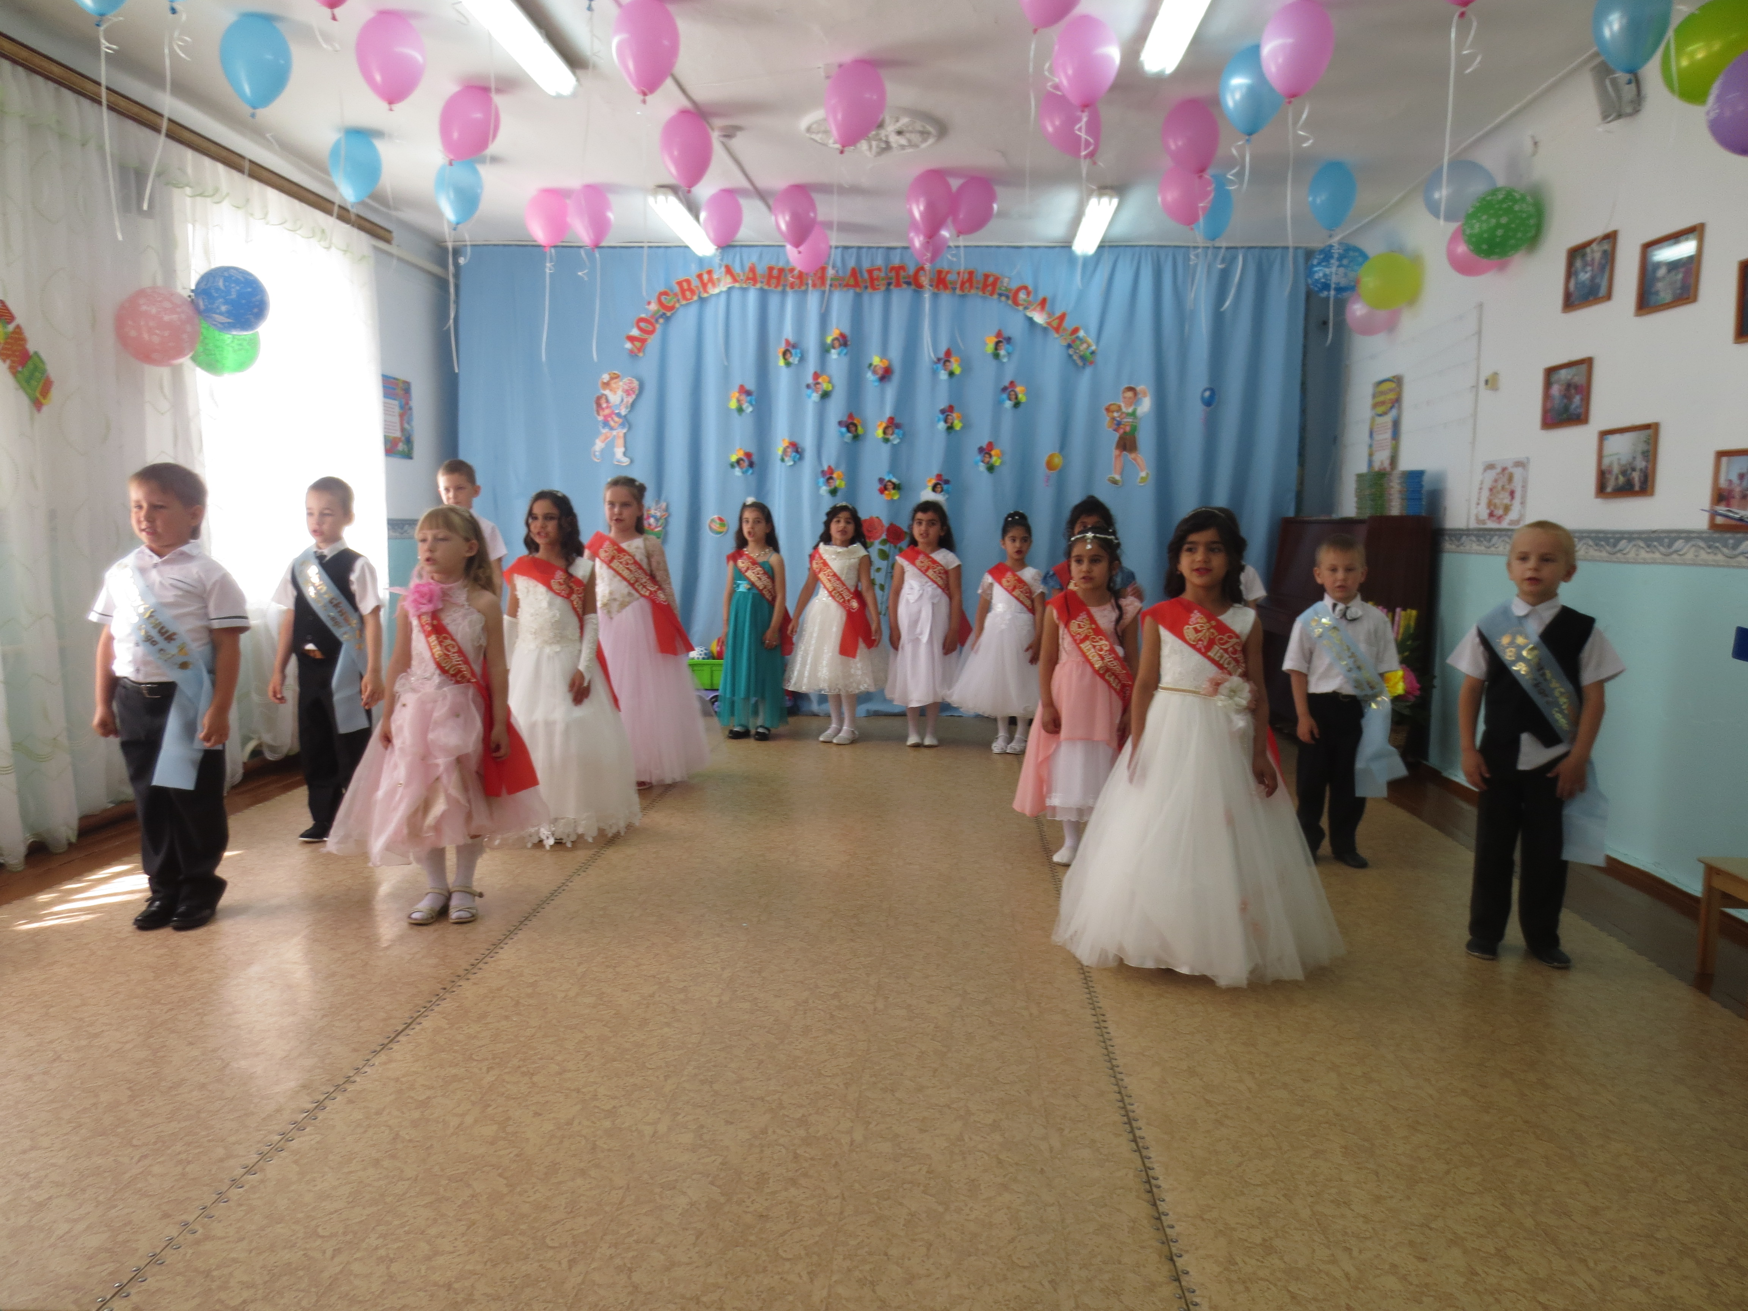

Муз. рук: Это что за представленье?
Что за шумное веселье?
Почему сюда пришли
Вы совсем, совсем одни?
Ребенок: Мы хотели поиграть,
Порезвиться, покричать
И с игрушками своими
Здесь в последний раз сплясать!
Ребенок: Ведь пришла пора нам всем
С детством попрощаться,
Потому что в школу нам
Надо собираться.
Муз. рук: Почему ж вы поспешили
И сценарий не открыли?
В нем идет все по порядку:
Танцы, игры и загадки,
Поздравленья и цветы небывалой красоты.
Ребенок: Мы сегодня от волненья
Позабыли все стихи
Были просто дошколята,
А теперь – ученики!
Ребенок: Мы сегодня нарядились
И волнуемся с утра
Потому и про сценарий
Позабыли мы слегка.
Ребенок: У меня есть предложенье!

Все: Какое?

Ребенок: Побороть свое волненье,
Выйти дружно всем из зала,
Праздник наш начать сначала. (выходят из зала)

Звучит музыка заходят ведущие в зал мальчик и девочка.
Мальчик
Здравствуйте мамы папы и гости!
Здравствуй детский сад наш родной
Мы с нетерпеньем, особым волнением
Ждали наш праздник большой
Девочка: Гонцы созывают народ весь честной –
Со всех окраин земли гостей позвать мы смогли
У нас начинается бал выпускной!
Дети выходят под «Маленькая страна» исполняют танец.
Ребенок 1: - Много раз встречали
Праздник в этом зале
Но такой,как этот
Мы еще не знали.
Ребенок 2:-Самый лучший праздник
Грустный и веселый
Нас сегодня детский сад
Провожает в школу.
Мальчики выходят за воспитателями, заходят с ними останавливаются в центре зала.
Ребенок 3 :
-Всем кто рядом с нами был
Нас воспитывал,растил
Проявлял о нас заботу
Делал разную работу
Всем кто каждую минуту
Беспокоился о нас-
Поклонимся мы сейчас!
Взрослых мы благодарим
Всем спасибо говорим.
Песня « Воспитатель» 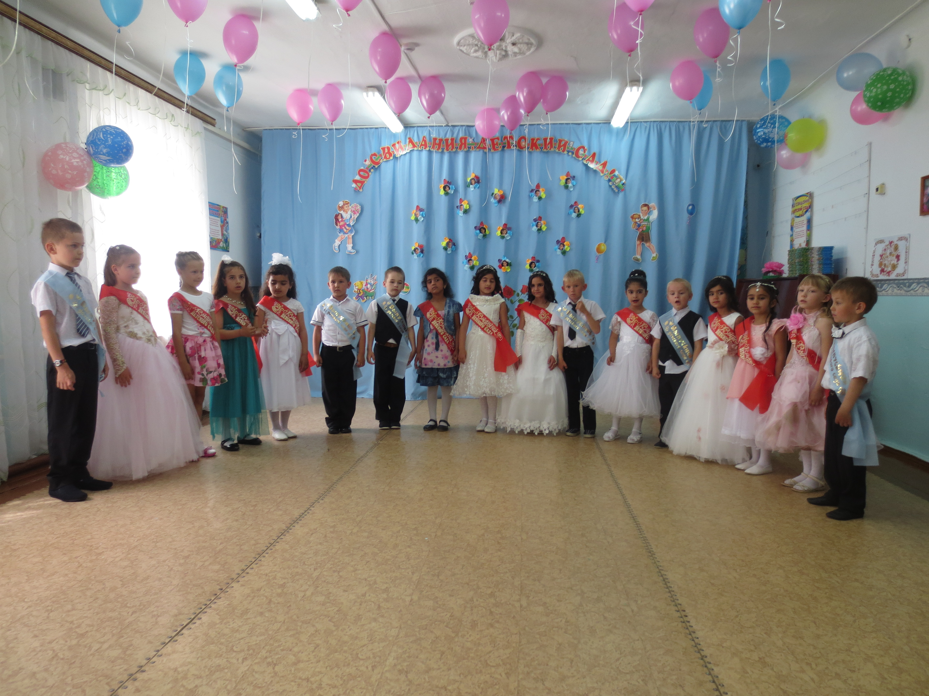
После песни мальчики провожают воспитателей на места в зрительном зале.
4-й ребенок.
Мы умеем одеваться,
Чистить зубы, умываться.
Научились мы кровать
Аккуратно убирать.
5-й ребенок.
Только нам проститься надо
С детским садом дорогим.
Будет школа очень рада
Первоклассникам таким,
Сильным, смелым и веселым,
Самым дружным из ребят.
Все. Здравствуй, праздник!
Здравствуй, школа!
До свиданья детский сад!
Вед: Сейчас увидим девочек мы нежных и прекрасных
Во всей красе и нежности спешат они на бал.
Ведь праздник наш сегодня со всех концов страны гостей позвал.

Танец девочек «Чарльстон»

СЦЕНКА « ОПЯТЬ ДВОЙКА»
Папа сидит на стуле читает газетку, мама стирает в тазике белье. Приходит сын
Звучит выход 1
Сын (печально): Мама я получил двойку
Мама (печально): Отец, наш сын получил двойку.
Папа: Наш сын получил двойку? Где мой ремень?
Режиссе:р Стоп, стоп, стоп. Что - то здесь не то (думает). Точно. Надо что - то повеселее.
Звучит выход 2
Сын (радостно): Мама, я получил двойку.
Мама (радостно крутя белье над головой): Отец наш сын получил двойку.
Папа: Ура! Наш сын получил двойку. Где мой ремень?
Режиссер: Стоп, стоп (вытирает лоб рукой). Что то здесь не то (ходит, думает).
Точно. Надо что то, по спортивнее.
Звучит выход 3
Сын (шагает на месте, затем подходит к маме, говорит как шагает): Мама, я получил двойку.
Мама (говорит так же как сын): Отец наш сын получил двойку.
Папа (делая зарядку) :Наш сын получил двойку (шагает) где мой ремень?
Режиссер: Стоп, стоп. Опять не то. Надо что- то по трогичнее.
Звучит выход 4
Сын (трогично): Мама я получил двойку
Мама (трагично): Отец, наш сын получил двойку.
Папа (трогично): Наш сын получил двойку? Где мой волидол? (падает на пол)
Режиссер: Стоп, стоп (мама и сын упали ).
Поклон
Ведущий 1. Уважаемые родители, хотите узнать какие оценки будут получать ваши дети в школе? Сейчас увидите.

6-ребенок:
— Детский сад наш, до свиданья,
Мы уходим в первый класс.
Хоть и грустно расставанье,
Не волнуйся, ты, за нас.
На прощанье мы для сада,
Песню весело споем.
Никогда, нигде, ребята,
Не забудем мы о нем.
Дети поют песню «Детский сад» 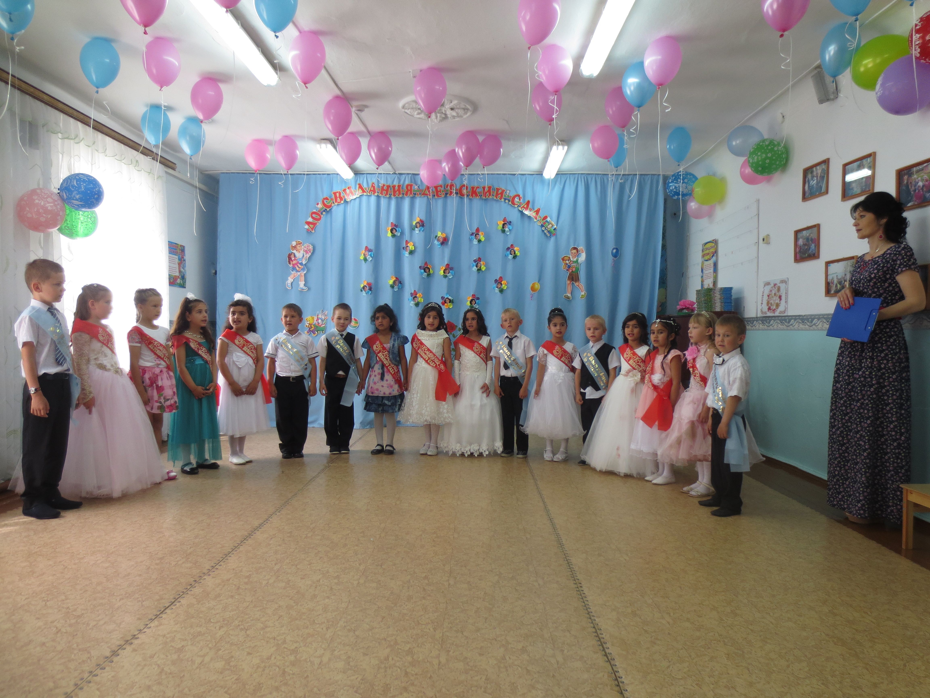
7-Ребенок
Сегодня мы – выпускники
Уже не дошколята
Нас ждут веселые звонки
И новые ребята
8-Ребенок
Теперь мы школьниками стали,
Пойдем все скоро в первый класс.
За то, что вы нас воспитали,
Благодарим все вместе вас!
9-Ребенок
Мы говорим спасибо вам большое,
За то, что нас по жизни повели,
За то, что нас любили всей душою,
Что шалости всегда прощали вы!
Ведущая: Сегодня к нам бал спешат
Очень много симпатичных ребят
встречайте их скорей и хлопайте громко и смелей.
Танец с газетами. (танцуют мальчики)

10 Ребенок
Непростые мы детишки, мы выпускники!
Непоседы шалунишки, быстро подросли.
В детский сад мы все ходили,
много лет подряд.
И сегодня провожает он своих ребят.
11-Ребенок
В садике нас привечали, этикету обучали.
Размышлять и рассуждать и друг другу помогать.
Если лень одолевает
Или друга не найти,
Это значит в детский садик
Непременно приходи.

Игра с буквами.
12-Ребенок
Немало будет праздников у нас:
Весна и осень, день рожденья, елки.
А этот – самый первый выпускной
В душе детей останется надолго.
13-й ребенок.
Расстаемся мы сегодня
И немножечко грустим.
Мы б остались в детстве с вами,
Но в ученики хотим.
14-Ребенок
Да, мы грустим, совсем немного,
И время не вернуть назад!
И нам пора, пора в дорогу…
15-й ребенок.
Расстаемся мы сегодня
И немножечко грустим.
Мы б остались в детстве с вами,
Но в ученики хотим. Игра: «Цифры».
16-й ребенок.
Детский сад - второй наш дом,
Счастливы мы были в нем.
Здесь учили нас, старались,
Мы ж - прилежно занимались.
17-й ребенок.
Вспомним мы еще не раз
Детство звонкое и вас!
Вед:
Наступает минута прощания,
Провожают все вас в первый класс.
Так давайте на прощание,
Станцуем наш прощальный вальс! «Вальс».

